Министерство образования Республики Беларусь

Учреждение образования

БЕЛОРУССКИЙ ГОСУДАРСТВЕННЫЙ УНИВЕРСИТЕТ

ИНФОРМАТИКИ И РАДИОЭЛЕКТРОНИКИ

Факультет компьютерных систем и сетей

Кафедра программного обеспечения информационных технологий

Дисциплина: Математическое программирование (МатПрог)

ОТЧЕТ

по лабораторной работе № 5

Тема работы: Сетевое планирование

Выполнил

студент: гр. 151003 Барановский Р.А.

Проверил: Петюкевич Н.С.

Минск 2023

**Вариант 3**

**Задание 1**

1)

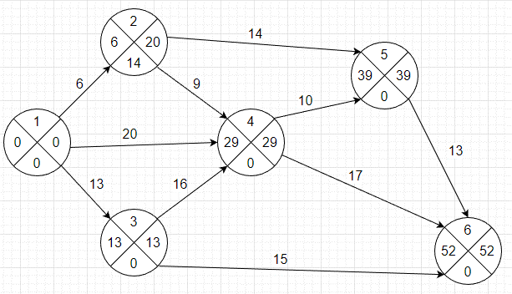

Критический путь L = {1, 3, 4, 5, 6}

Искомые параметры:

|  |  |  |  |  |  |  |  |  |  |  |
| --- | --- | --- | --- | --- | --- | --- | --- | --- | --- | --- |
| i | j | tij | tpн | tро | tпо | tпн | Rп | Rсв | R' | R'' |
| 1 | 2 | 6 | 0 | 6 | 20 | 14 | 14 | 0 | 14 | 0 |
| 1 | 3 | 13 | 0 | 13 | 13 | 0 | 0 | 0 | 0 | 0 |
| 1 | 4 | 20 | 0 | 20 | 29 | 9 | 9 | 9 | 9 | 9 |
| 2 | 4 | 9 | 6 | 15 | 29 | 20 | 14 | 0 | 0 | 14 |
| 2 | 5 | 14 | 6 | 20 | 39 | 25 | 19 | 5 | 5 | 19 |
| 3 | 4 | 16 | 13 | 29 | 29 | 13 | 0 | 0 | 0 | 0 |
| 3 | 6 | 15 | 13 | 28 | 52 | 37 | 24 | 24 | 24 | 24 |
| 4 | 5 | 10 | 29 | 39 | 39 | 29 | 0 | 0 | 0 | 0 |
| 4 | 6 | 17 | 29 | 46 | 52 | 35 | 6 | 6 | 6 | 6 |
| 5 | 6 | 13 | 39 | 52 | 52 | 39 | 0 | 0 | 0 | 0 |

2)

3)

Математическая модель:

Целевая функция:

$$f=x_{12}+x_{13}+x_{14}+x_{24}+x_{25}+x_{34}+x_{36}+x_{45}+x_{46}+x_{56}→min$$

Ограничения:

а) срок выполнения проекта не должен превышать $t^{0} = 40$:

$$t_{36}^{о}≤40, t_{46}^{о}≤40, t_{56}^{о}≤40$$

б) продолжительность выполнения каждой работы должна быть не меньше минимально возможного времени:

$$t_{12}^{о}-t_{12}^{н}≥5, t_{34}^{о}-t_{34}^{н}≥13,$$

$$t_{13}^{о}-t_{13}^{н}≥10, t_{36}^{о}-t_{36}^{н}≥12, \\ t_{14}^{о}-t_{14}^{н}≥16, t_{45}^{о}-t_{45}^{н}≥7,$$

$$t_{24}^{о}-t_{24}^{н}≥7, t_{46}^{о}-t_{46}^{н}≥15, \\ t_{25}^{о}-t_{25}^{н}≥11, t_{56}^{о}-t_{56}^{н}≥9.$$

в) зависимость продолжительности работ от вложенных средств:

$$t_{12}^{о}-t_{12}^{н}=6-0.05x_{12}, t_{13}^{о}-t_{13}^{н}=13-0.25x_{13}, \\ t_{14}^{о}-t_{14}^{н}=20-0.3x_{14}, t_{24}^{о}-t_{24}^{н}=9-0.07x_{24}, \\ t_{25}^{о}-t_{25}^{н}=14-0.15x_{25}, t_{34}^{о}-t_{34}^{н}=16-{0.1x}_{34}, \\ t_{36}^{о}-t_{36}^{н}=15-0.05x_{36}, t_{45}^{о}-t_{45}^{н}=10-0.03x_{45}, \\ t_{46}^{о}-t_{46}^{н}=17-0.14x_{46}, t_{56}^{о}-t_{56}^{н}=13-0.5x_{56}.$$

г) время начала выполнения каждой работы должно быть не меньше времени окончания непосредственно предшествующей ей работы:

$$t_{12}^{н}=0, t_{13}^{н}=0, t_{14}^{н}=0.$$

$$t_{24}^{н}≥t_{12}^{о}, t_{25}^{н}≥t_{12}^{о}, \\ t_{34}^{н}≥t_{13}^{о}, t_{36}^{н}≥t_{13}^{о}, \\ t_{45}^{н}≥t_{14}^{о},t_{45}^{н}≥t_{24}^{о}, t_{45}^{н}≥t_{34}^{о},$$

$$t_{46}^{н}≥t_{14}^{о},t_{46}^{н}≥t_{24}^{о}, t_{46}^{н}≥t_{34}^{о}, \\ t_{56}^{н}≥t_{25}^{о}, t_{56}^{н}≥t_{45}^{о}.$$

д) условие неотрицательности неизвестных:

$t_{ij}^{н}≥0, t_{ij}^{о}≥0, x_{ij}≥0, (i, j)∈\vec{e}$*.*

4)

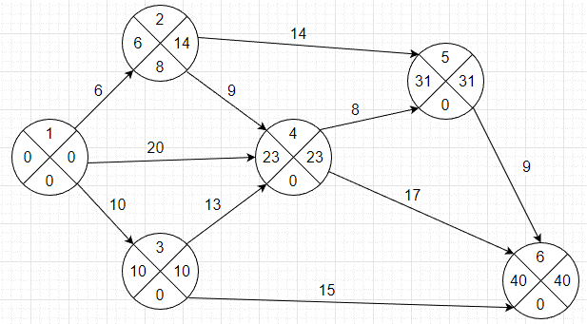

Критические пути:

L1 = {1, 3, 4, 5, 6}

L2 = {1, 3, 4, 6}

Искомые параметры:

|  |  |  |  |  |  |  |  |  |  |  |
| --- | --- | --- | --- | --- | --- | --- | --- | --- | --- | --- |
| i | j | tij | tpн | tро | tпо | tпн | Rп | Rсв | R' | R'' |
| 1 | 2 | 6 | 0 | 6 | 14 | 8 | 8 | 0 | 8 | 0 |
| 1 | 3 | 10 | 0 | 10 | 10 | 0 | 0 | 0 | 0 | 0 |
| 1 | 4 | 20 | 0 | 20 | 23 | 3 | 3 | 3 | 3 | 3 |
| 2 | 4 | 9 | 6 | 15 | 23 | 14 | 8 | 0 | 0 | 8 |
| 2 | 5 | 14 | 6 | 20 | 31 | 17 | 11 | 3 | 3 | 11 |
| 3 | 4 | 13 | 10 | 23 | 23 | 10 | 0 | 0 | 0 | 0 |
| 3 | 6 | 15 | 10 | 25 | 40 | 25 | 15 | 15 | 15 | 15 |
| 4 | 5 | 8 | 23 | 31 | 31 | 23 | 0 | 0 | 0 | 0 |
| 4 | 6 | 17 | 23 | 40 | 40 | 23 | 0 | 0 | 0 | 0 |
| 5 | 6 | 9 | 31 | 40 | 40 | 31 | 0 | 0 | 0 | 0 |

5)

6)

В исходном варианте без вложения дополнительных средств минимальное время выполнения всех работ составило 52. Для достижения времени 40 было использовано 116.6667 ед. денежных средств, при этом появился дополнительный критический путь. Средства были израсходованы следующим образом:

A13 = 12

A34 = 30

A45 = 66.66667

A56 = 8

**Задание 2**